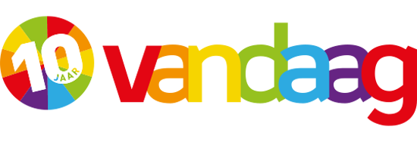

Niet afgenomen opvang vanaf 12 mei 2020 ten behoeve van compensatie eigen bijdrage.

Naam kind | Locatie | Datum niet afgenomen opvang | Aantal uren niet afgenomen

Dit formulier graag voor 10 juli 2020 mailen naar anja.herijgers@kindvandaag.nl.

